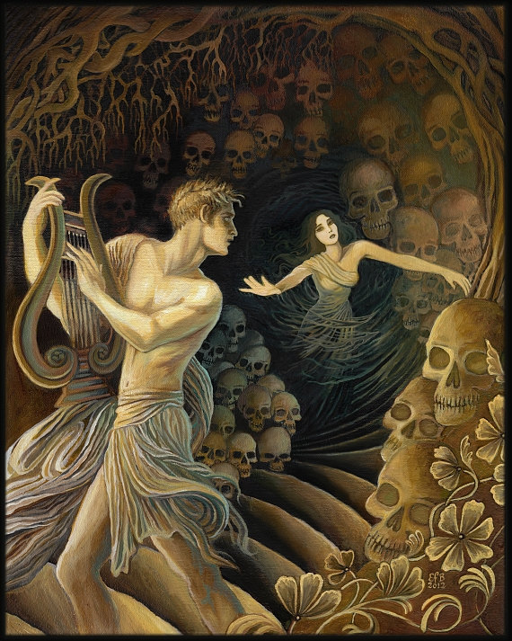

***Menschliches Scheitern***

***Trägt Orpheus Schuld an Eurydikes (zweitem) Tod?***

|  |  |  |
| --- | --- | --- |
| *Nachdem die Götter Orpheus‘ Bitte nachgegeben hatten, machten Orpheus und Eurydike sich auf den Weg aus der Unterwelt.* | | |
| 53  55  57  59  61  63 | Carpitur adclivis per muta silentia trames, arduus, obscurus, caligine densus opaca. Nec procul abfuerant telluris margine summae:        Hic, ne deficeret, metuens avidusque videndi flexit amans oculos. Et protinus illa relapsa est bracchiaque intendens prendique et prendere certans nil nisi cedentes infelix adripit auras. Iamque iterum moriens non est de coniuge quicquam  questa suo (quid enim nisi se quereretur amatam?) supremumque „vale“, quod iam vix auribus ille acciperet, dixit revolutaque rursus eodem est. | **carpere**, carpo *hier*: zurücklegen  **adclivis**, e ansteigend  **mutus**, a, um stumm  **trames**, -mitis m. Pfad  **arduus**, a, um steil  **densus**, a, um dicht  **caligo**, caliginis n. Nebel  **opacus**, a, um dunkel  **margo summae telluris** Rand der Oberwelt  **avidus**, a, um (+ Gen.) begierig (zu)  **relabi**, relabor, relapsus sum zurücksinken  **bracchia intendere** die Arme ausstrecken  **certare** (+ Inf.) darum kämpfen (zu)  **adripere**, adripio, adripui ergreifen  **quicquam** irgendetwas  **revolvere**, revolvo, revolvi, revolutum zurückreißen  **eodem** ebendorthin |

**Interpretationsaufgaben:**

1. Beantworten Sie die Frage, ob Orpheus Schuld an Eurydikes zweitem Tod hat! Haben die Götter Ihrer Meinung nach geahnt oder gewollt, dass Orpheus scheitert?
2. Stellen Sie sich vor, es gäbe eine transirdische WhatsApp-Verbindung in die Unterwelt. Verfassen Sie eine kurze Nachricht (bei Bedarf auch mit Emojis; für Vorschläge siehe rechts) von Eurydike an Orpheus: Gibt sie ihrem Ehemann die Schuld an ihrem zweiten Tod? Nehmen Sie dabei Bezug zum Text!